Erstellen des Login- und Registry- Formular

Es wurden zunächst viel Skizzen vorgefertigt, um ungefähr festzulegen, welches Layout, welche Struktur und welche Methoden unserer Vorstellung am meisten entsprechen würden. Dabei kamen mehrere interessante Ideen zur Erzeugung der Webseite und des Logins- sowie Registrierungsformular in Frage. Es gab die Möglichkeit, das Anmeldeformular und das Registrierungsformular in zwei separate Webseiten zu halten, dann ergab sich die Möglichkeit, alles in einer Seite verfügbar zu machen und schlussendlich biete sich auch die Alternative an, die Anmeldung und die Registrierung in einem Fenster zu erzeugen, wobei diese sich immer nur abwechselnd zeigen würden, je nachdem, welches Formular man gerade bräuchte. Ich erzeugte, testete und probierte zunächst die einfachsten Methoden, so das wir letzten Endes doch noch fündig geworden sind. Da ich fand, es sollte benutzerfreundlich, simple und kompakt gestaltet sein, entschieden wir uns für die dritte Variante, nämlich die, in der Anmeldung und Registrierung mittel JavaScript schön zu einem dynamisch je nach Wunsch reagierenden Fenster verpackt wurde.

Die Software, welche für das Erstellen der Anmeldung und Registrierung zum Einsatz kam, nennt sich Notepad++, ein kleiner Texteditor geschrieben vom Software-Entwickler Don Ho, der dem vorinstallierten und gewöhnlichem Notepad, was Zusatzoptionen angeht, um Längen voraus ist. Mit den Möglichkeiten wie Drag n Drop, Auto-Vervollständigung, Syntax-Hervorhebung (unter Verwendung der

jeweiligen Programmiersprache mit der dazugehörigen Dateiendung), einer Multi-Ansicht und der Verwendung von Plug-ins wurde dieses Programm leicht zur einer der beliebtesten und einfachsten Tools, mit denen man zwar mehrere Programmiersprachen-orientierte Applikationen, aber vor allem Web-basierte Seiten oder Projekte von null aus erstellen kann. Notepad ++ ist zwar leicht zu handhaben, dennoch war es nicht wirklich gut zu mir, da, anders als bei vorgefertigten Webseiten-Templates, die man einfach überarbeiten kann, fast jeder Schritt, betreffend des Designs, der Funktionsweise und der Umsetzung eine Internet-Recherche erforderte.

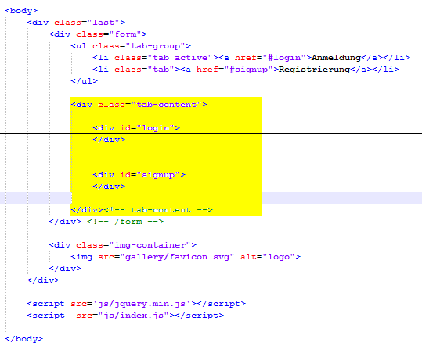Erstellt wurde eine Div-Box [Abb.1], in der zwei weitere Div-Boxen [Abb.2] integriert wurden, wobei eines für das Anmelde-Formular während das andere für das Registrierungsformular verantwortlich ist. Identifiziert wurde jede Div-Box mit separaten IDs, um diese im angehängte CSS-File bearbeiten zu können.

[Abb.1]

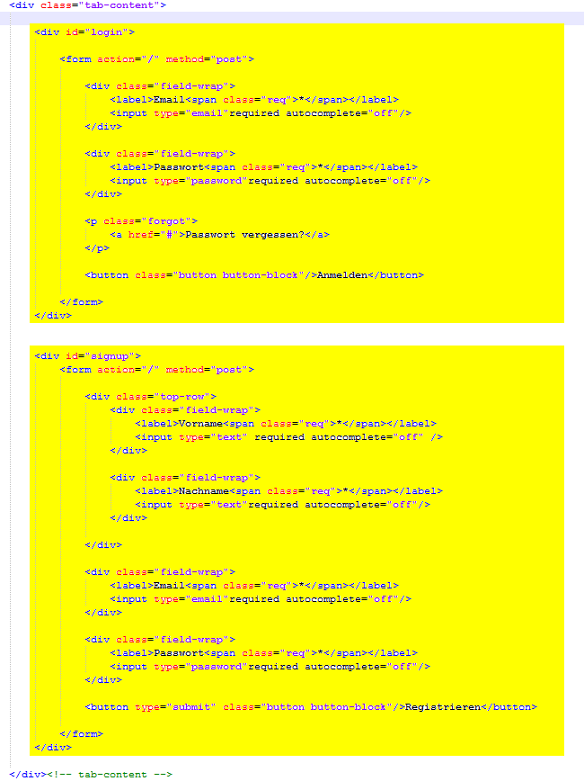In Abblid 2 sieht man, wie eine form per Div-Box erzeugt wurde, jedoch noch nicht mit der php-Datei verankert ist, die später mit der Datenbank verbunden werden soll. Desweiteren werde die üblichen Elemente wie Inputs & Buttons erstellt, welche bei der virtuellen Darstellung als eine Anmeldungs- oder als eine Registrierungs-Box mit Informationen zum EIngeben angezeigt wird.

[Abb.2]

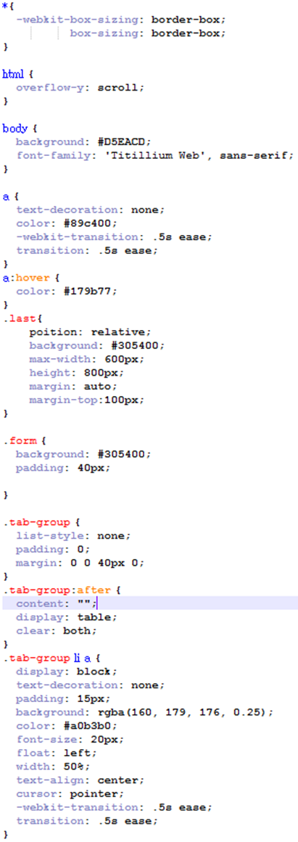Im CSS-File [Abb.3] stehen die Funktionen für die graphische Oberfläche, die man auf einer Webseite sieht. Es wurde einer Webkit-Erweiterung mit Präfix verendet, um eine bestimmte Box-Darstellung zu erzielen. Die Liste "tab-group" wurde so eingestellt, das sie zu einer waagrechten Liste, anstelle der standardisierten senkrechten Liste wird, die Punkte und Unterpunkte, werden dabei auch versteckt und mit :after wurde die Liste so eingerichtet, das man mittels einer bestimmter Farbeveränderung schnell merkt, das die Anzeige Login oder Registrierung leuchtet, je nachdem in welchen man sich gerade befindet.

Der form Tag ist ja eigentlich auch die Div-Box, in der sich alles befindet. Damit man nun diese Form genauer sieht, wurden ein paar Justierungen hinzugefügt.

[Abb.3]

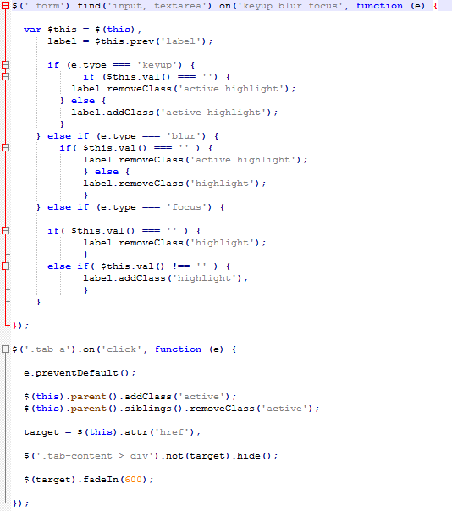Verwendet wurden dabei zwei JavaScript-Formate, ein selbsterstelltes JavaScript [Abb.4] und ein angefügtes jquery.min JavaScript, um so das Verwenden einiger jQuery-Codes zu ermöglichen, falls es benötigt werden sollte.

Das erste Code-Stück umfasst die Input-Felder, was dann von Usern verwendet werden soll, in denen sich bereits ein Wort befindet, welches kurzübergreifend andeutet, was genau eingetragen gehört. Beim anklicken soll der Text im Input kleiner unter dem Input stehen, damit die Benutzer immer noch lesen können, worüber es bei den jeweilige Input-Felder geht. Beim Verlassen dieser Input-Felder mit leerem Kontext soll der ursprüngliche Text wieder hinein, dabei wird der Feld-Rand rot markiert, um zu signalisieren das ein Wert hineingehört. Beim zweiten Code-Stück handelt es sich dann um den aktiven Wechsel zwischen dem Anmeldungs-Format und dem Registrierungs-Format, bei dem eine Klasse immer erzeugt wird, wenn man auf den entsprechenden Label der tab-group klickt.

[Abb.4]

Erstellen einer Datenbank

Da das Webinterface für die Anmeldung und die Registrierung erfolgreich war, wurde anschließend mit der Überlegung einer Prototyp-Datenbank begonnen, denn ohne eine Datenbank wäre ein Anmeldungs- und Registrierungsformular sinnlos. Zunächst wurde wieder eine Skizze für die Datenbank, das sogenannte Entity-Relationship-Modell erstellt. [Abb.5] Dies dient zu einem orientierungsvollerem Überblick über die Datenbank, seiner Tabellen und dessen Funktionsrolle. Dannach wurde überlegt, welche Datenbank man benutzen sollte, nur war diesmal die Auswahl nicht besonders groß. Es gab die Variante mit SQL und es gab die Alternative ohne SQL. Wir entschieden uns vorübergehend für eine SQL-Datenbank. Diese Datenbank soll dann so lang benutzt werden, bis wir eine bessere oder einfachere Lösung unserer Datenverarbeitung finden würden.

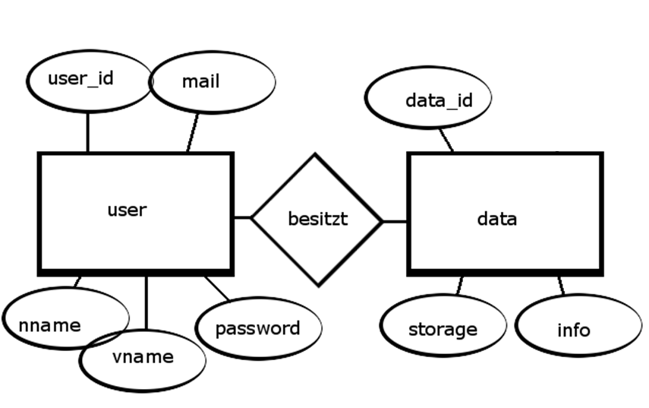

[Abb.5]

Als Anwendungsprogramm hierfür konnte nur das mySQL von XAMPP in Frage kommen, da dies in unserem Schulausbildung schön des Öfteren benutzt wurde. Genauer ist MySQL eine Anwendung von dem Software-Paket XAMPP, welches von dem gemeinnützigen Projekt Apache Friends entwickelt und bereitgestellt wurde. Die Software XAMPP ist wiederum eine kostenlose und einfache Apache-Distribution, welches MariaDB, PHP und Perl mit einschließt. Jedoch sollte es noch erwähnt werden, das für XAMPP in einem überaus schnellen Tempo immer wieder neue Versionen auftreten, die man zwar nicht benutzen muss, aber wenn man diese braucht, man die alte Version dann aufgeben muss. MySQL soll als Simulierung eines Datenbank-Servers auf den lokalen Rechner dienen, kann jedoch auch auf der globale Ebene erweitert werden, wobei man beachten sollte, das die Sicherheit der übertragenen Daten hierbei nicht gewährleistet wird. XAMPP hat das Ziel, die Datenbankverwaltung und das Datenbankverständnis an Neuankömmlinge einfach und schnell zu übermitteln. Außerdem ist XAMPP eher an Entwickler gerichtet, die möglichst schnell ein kompaktes Testsystem aufsetzen wollen. Sie ist nicht zum Gebrauch als Produktivsystem (zB. öffentlicher Webserver) gedacht und es ist daher weniger wünschenswert es als ein solches anzusehen.

Über dem Control Panel, ein Benutzer-Interface zum Auswählen einer oder mehrerer Applikationen, wurde zuerst Apache und anschließend MySQL gestartet. In MySQL wurde die Datenbank db_test erstellt, da es sich hierbei ja auch um eine Test-Datenbank handelt. Hinzugefügt wurden zwei Tabellen, die jeweils dem ER-Modell entsprechen sollen [Abb.6]. Eine Tabelle trägt den Namen user [Abb.7], wo alle Benutzer ihre

eingegebenen Konto-Information aufbewahren und das andere wird als data [Abb.8] bezeichnet, da dort auch die Dateien gelagert werden sollen.

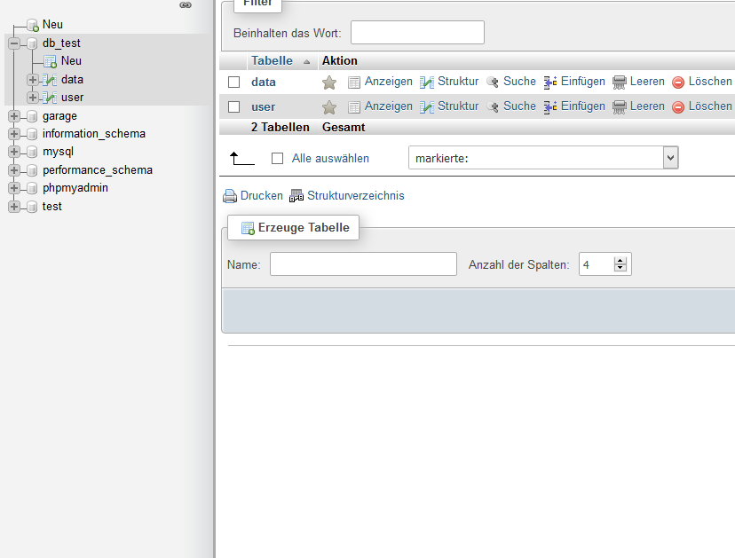

[Abb.6]

Gemäß dem Entity-Relationship-Modell wurde die notwendigen Einträge hinzugefügt:

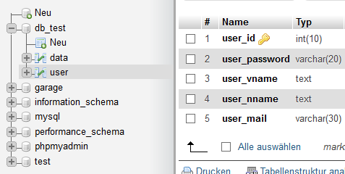

[Abb.7]

Bei der user Tabelle gibt es eine user_id zur eindeutigen Identifizierung von jedem Benutzer, der sich neu registrieren oder anmelden will. Deshalb wird dem auch ein Primärschlüssel hinzugefügt, der automatisch aufzählen soll, falls ein neuer Benutzer sich registriert. Die Verbindung sollte auch redundantfrei sein, da es sonst zu Datenbankverbindungsfehler kommen kann. Hinzugefügt wird dann sowohl ein user_password als auch eine user_mail, welches wieder in der Registrierung vorhanden ist und dann zum Anmelden immer benötigt wird. Zuletzt noch ein user_vname und user n_name für das eigene Profil. Ob es ein Profil geben wird, lässt sich streiten, da das mehr oder weniger zum Schluss zusätzlich verarbeitet werden kann, falls die Notwendigkeit und die Zeit dafür besteht. Im Falle eines Profils werden diese zwei Datensätze sehr wichtig sein.

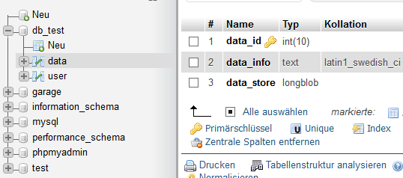

[Abb.8]

Dasselbe gilt auch für die Tabelle data und seine Einträge. data_id wird wieder als Schlüssel verwendet, user_mail wird zur Verknüpfung mit user benötigt. In der data_info wird eine Zusammenfassung über die

gelagerten Daten in Form einer Textdatei erstellt. Schlussendlich kommt dann ein data_store definiert als longblob. Ein blob ist ein variablentyp, welcher Dateien in einem Datenstrom umwandelt und diese einlagert. Um dies rückgängig zu machen, muss das außenstehende Empfangsprogramm den überlieferten Datenstrom wieder in seine Urpsrungsdatei umwandeln. Dabei unterscheidet man zwischen tinyblob, einem normalen blob und einem longblob, wobei sie der Reihe nach die Größe des Platzspeichers ausmachen. Neben anderen Alternativen, die die Software zu bieten hätte, reicht der Typ blob für das lagern einiger Files aus.

Verknüpfung von Formular mit der Testdatenbank

Vorerst wurden manuell Werte eingetragen, damit zumindest die Kontodaten getestet werden können

Logo und Icons designen

Erstellen einer Webinterface

Erstellen der Server-App